Capó, Agustina; Santander, Franco; Scalco, Valentina; Soria, Lucas

Redes de datos  | UNIVERSIDAD DE MENDOZA

CASO DE ESTUDIO II

# PRIMER PRESUPUESTO: $960

## Materiales a comprar:

* 3 Switch 16 puertos no administrables $280
* Total: $840

## ¿Por qué esos materiales?:

Sustituiríamos el Hub del nodo central por un Switch no administrable de 16 puertos, de esta forma dividiríamos el dominio de colisiones en 8 partes y proveeríamos a los Hubs adyacentes un ancho de banda de 10 o 100Mbps.

Sustituyendo el Hub de Logística por un Switch no administrable de 16 puertos permitiríamos dividir el dominio de colisiones en 15 partes más, además de entregar un ancho de banda de 10Mbps a cada puerto. Esto nos permite tener un ancho de banda, de 10Mbps en el caso de las 14 computadora de la sección de Logística y 1,4Mbps por cada computadora de la sección de Expedición de Camiones.

Al cambiar el Hub de la sección de Desarrollo sucede algo similar al caso anterior, las computadoras de esta sección tendrían un ancho de banda de 10Mbps y las computadoras de la sección de Recepción de Camiones tendrían un ancho de banda de 1,1Mbps. Además, con el nuevo Switch se dividiría el dominio de colisiones en 7 partes más.

Reutilizaríamos el Hub de Logística para poder hacer una conversión de 10Base2 a 10BaseT entre Logística y Expedición de camiones. También reutilizamos el Hub de Desarrollo para el mismo propósito, pero esta vez entre Desarrollo y Recepción de camiones.

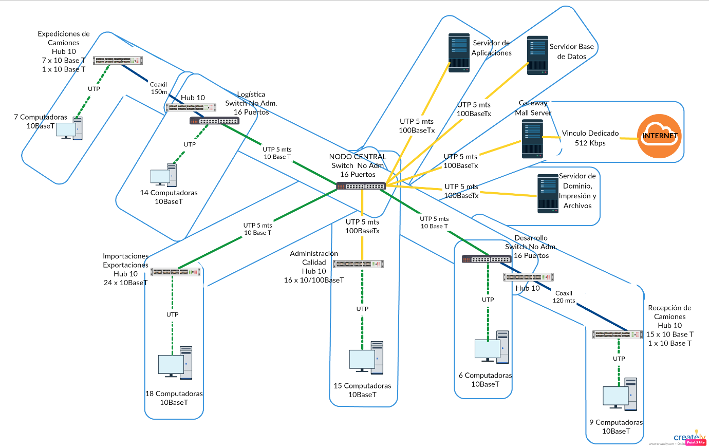

# SEGUNDO PRESUPUESTO: $5900

## Materiales a comprar:

* 3 Switch 24 puertos administrable $700 🡪 $2100
* 280 metros de fibra óptica $5 🡪 $1400
* 2 media converter 100BaseFX a 100BaseTX $180 🡪 $360
* 1 módulo para slot de expansión 100BaseFX Doble $420
* Total: $4280

## ¿Por qué esos materiales?:

Sustituyendo el Nodo central por un Switch administrable permite dividir el dominio de colisiones en 8 partes, entregarle un ancho de banda de 10 o 100Mbps a los Hubs adyacentes, utilizar VLANs para las secciones (opcional) y utilizar STP (Spanning Tree Protocol). Vamos a utilizar esta función de un Switch administrable junto con los otros dos Switch para poder aumentar el porcentaje de disponibilidad de las secciones de Expedición y Recepción de camiones.

Haríamos esto último conectando con fibra óptica ambas secciones al Nodo central. Para esto necesitamos 2 media converter 100BaseFX a 100BaseTX y un módulo para slot de expansión 100BaseFX. Los media converter irían en los Switch de Expedición y Recepción, y el slot de expansión en el Nodo central.

Seguiríamos necesitando reutilizar los Hubs de Recepción de camiones y de Expedición de camiones para hacer una conversión de 10Base2 a 10BaseT.

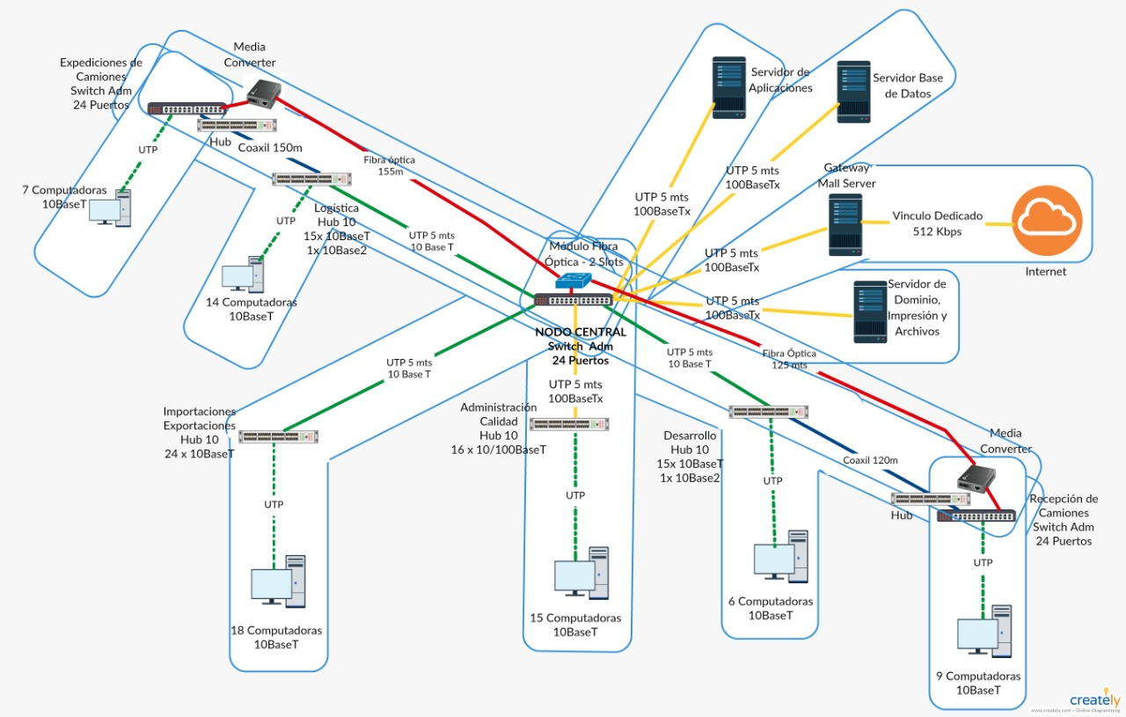

# TERCER PRESUPUESTO: $10.115

## Materiales a comprar:

* 79 placas de red para estación de trabajo 10/100BaseTX $30 🡪$2370
* 2 Switch 24 puertos administrable $700 🡪 $1400
* 1 Switch 48 puertos administrable $1700
* 1 Switch 24 puertos no administrable $480
* 2 Switch 16 puertos no administrable $280 🡪 $560
* 280 metros de fibra óptica $5 🡪 $1400
* 2 media converter 100BaseFX a 100BaseTX $180 🡪 $360
* 1 módulo para slot de expansión 100BaseFX Doble $420
* 130 metros de Cableado Estructurado Instalado (incluye roseta de conexión) $0,70 🡪 $91
* 4 placa de Red de Servidor (Con soporte de Trunking) 10/100BaseTX $100 🡪 $400
* 1 placa de Red de Servidor (Con soporte de Trunking)10/100/1000BaseTX $280
* Total: $9461

## ¿Por qué esos materiales?:

Tal como se pidió, se compraron las placas de red para todas las computadoras de la empresa, para las que ya estaban y para las que van a adquirir. También se incluyó en el presupuesto sus respectivos cables de conexión UTP.

Se aseguró el funcionamiento de las secciones de expediciones y recepciones de camiones con fibra óptica y decidimos conservar la conexión con cable coaxil, para ello reutilizamos los Hubs de forma que hacen una conversión de 10Base2 a 10BaseT entre Logística y Expedición de camiones y entre Desarrollo y Recepción de camiones.

Se reemplazaron los Hubs por Switches. La sección de Administración y calidad se consolido con el Switch del Nodo central que ahora es de 48 puertos. Tres de los Switches son administrables y tres no. Los administrables son los de las secciones de Expediciones de Camiones, Recepción de Camiones y el Switch del Nodo central, las otras secciones tienen Switches no Administrables.

Además, se decidió comprar 4 placas de red de servidor con soporte de Trunking 10/100BaseTX parea poder aumentar el ancho de banda que ofrecen los servidores de ‘’Base de Datos’’ y Servidor de ‘’Dominio, impresión y archivos’’. Una ventaja adicional que ofrece el Trunking es el aumento de disponibilidad de esos servidores.

También se compro una placa de servidor 10/100/1000TX para poder aumentar a Gigabit el ancho de banda del servidor de aplicaciones, el cual es el mas usado en la empresa.

Se decidió no modificar la conexión con el Gateway de internet porque el vínculo dedicado que tiene es de 512Kbps, por que un cambio en esta conexión no generaría ningún beneficio.

Como dice la consigna, no se tuvo en cuenta los patchcords de interconexión entre equipos activos y servidores de la oficina principal.

En el esquema de conexiones no se marcaron los dominios de colisión porque los Switch micro segmentan toda la red.

